Mrazivé Helsinky ochromí rituální vraždy
inspirované úspěšnými thrillery
16. září 2020, Praha
Žena slavného spisovatele Rogera Koponena je zavražděna v jejich luxusním domě na břehu zamrzlého zálivu. Na sobě má slavnostní šaty a ve tváři hrůzostrašný škleb. Případu se ujímá mladá inspektorka Jessica Niemi. Brutálních vražd postupně přibývá a záhy je jasné, že je na stopě sériového vraha. Nejedná se přitom o nahodilé vraždy, záhadný pachatel se vždy inspiruje hrůznými činy popsanými v Koponenových thrillerech. Je šílený, nebo jde o něco osobního? Podaří se Jessice zastavit vraha, který zná každičký detail knih dokonce lépe než sám autor?

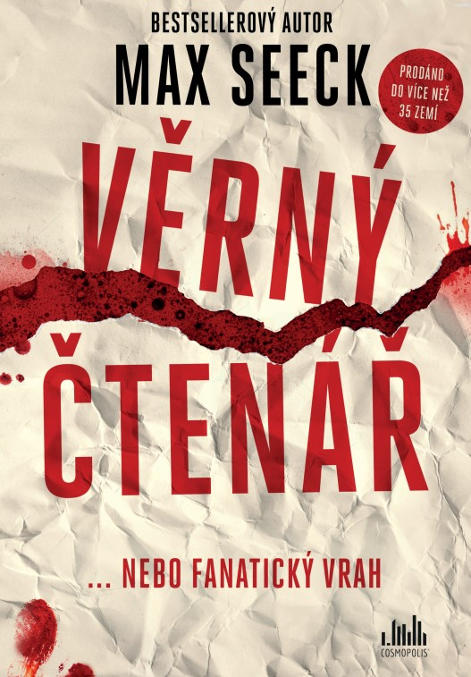
THRILLER JAKO NÁVOD NA VRAŽDU
Práva na překlad byla dosud prodána do více než 35 zemí a v Hollywoodu se připravuje seriálová adaptace. Jedná se o první finské literární dílo natočené v USA od roku 1954.
Recenze: (kniha zatím vyšla pouze ve Finsku)
„Max je opravdový mistr napětí. Když jsem četl Věrného čtenáře, bylo mi jasné, že to bude drama plné ostrých zvratů a nečekaných překvapení. Vytvořil temný a děsivý svět… Tahle kniha je z těch, kvůli kterým se v noci nevyspíte.“
– JP Sarni, vedoucí mezinárodního prodeje a akvizic filmové společnosti Stampede (USA)
„Je čas vydat se do finských Helsinek po stopách zajímavé protagonistky Jessiky Niemi. Seeck dokázal, aby dobře zavedené severské noir působilo stále svěžím dojmem. Ví, co dělá, a dělá to zatraceně dobře.“
392 stran
formát 145 x 205
pevná vazba s přebalem
matné lamino s parciálním lakem
399 Kč
www.grada.cz/verny-ctenar-11223/
– Vidar Strøm Fallrø, ředitel nakladatelství, Aschehoug (Norsko)

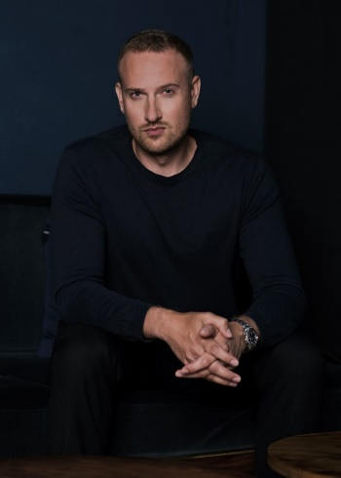
O autorovi:
Max Seeck (* 1985) patří ve Finsku k nejprodávanějším autorům. Vystudoval ekonomii v Tallinnu a MBA v Curychu. Původně pracoval v marketingu, ale v současnosti se již spisovatelské dráze věnuje na plný úvazek. V thrilleru Věrný čtenář, který je prvním z plánované série, ohromuje sugestivní atmosférou ponurých Helsinek, mistrně budovaným napětím a nečekanými zvraty.
www.maxseeck.com/

www.facebook.com/maxseeck/

K dispozici na vyžádání:
- rozhovor s autorem
- PDF knihy
- recenzní výtisky
- knihy do soutěží

Kontaktní údaje:
Tereza Charvátová
Nakladatelský dům GRADA
U Průhonu 22, 170 00 Praha 7
t.charvatova@grada.cz, 703 143 154
www.grada.cz/

